RELATÓRIO DO TESTE

Cadastro de Cartões – Cenário 1: Preenchimento completo e salvamento.

🗕️ Data do teste: 12/09/2025 16:11:34

🔄 Acessando o sistema...

✅ Acessando o sistema realizado com sucesso.

🖼️ Screenshot: screenshots\acessando_o_sistema_161140.png

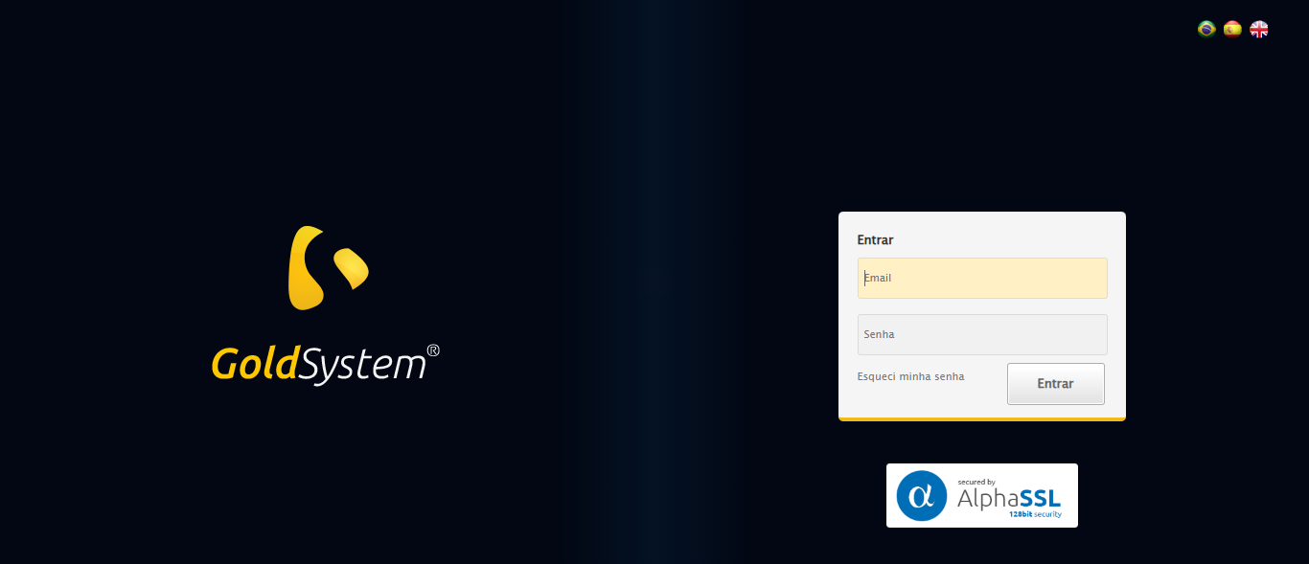

🖼️ Screenshot: screenshots\url_acessada_161140.png

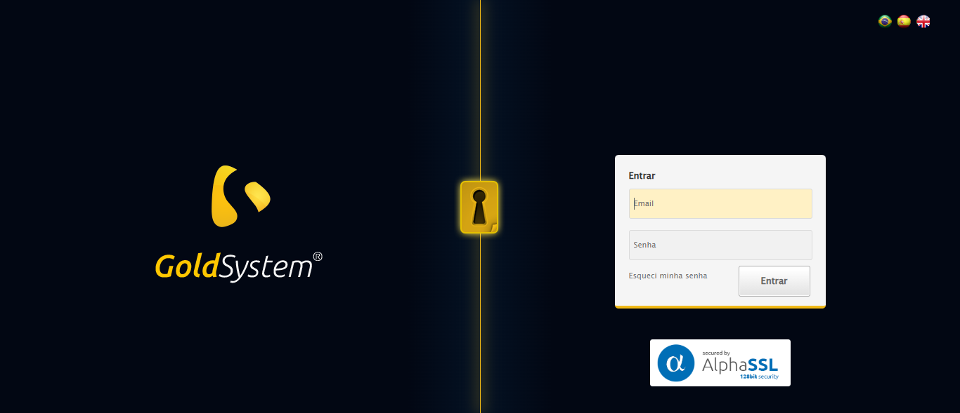

🔄 Realizando login...

✅ Realizando login realizado com sucesso.

🖼️ Screenshot: screenshots\realizando_login_161143.png



🖼️ Screenshot: screenshots\login_concluido_161149.png

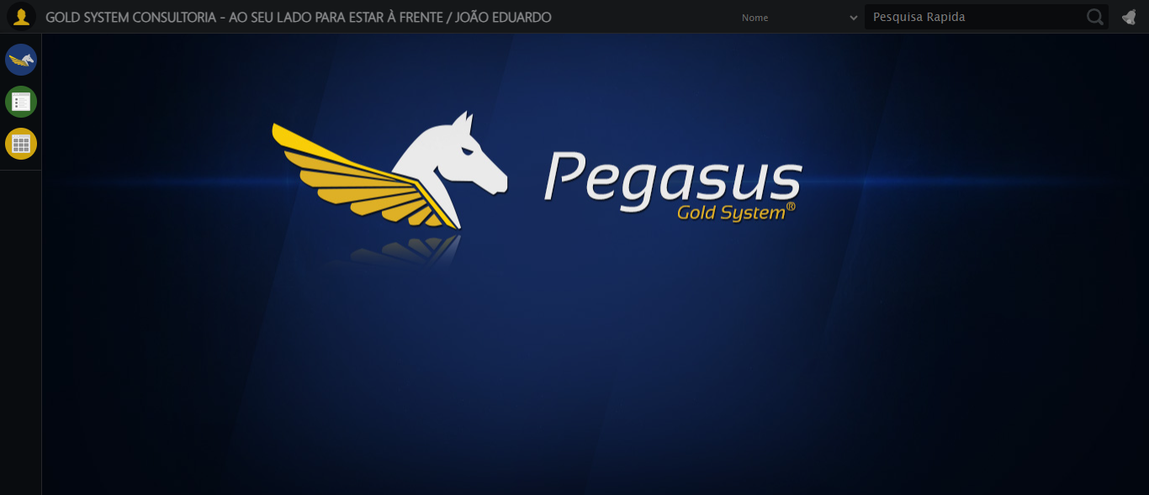

🔄 Ajustando zoom...

✅ Ajustando zoom realizado com sucesso.

🖼️ Screenshot: screenshots\ajustando_zoom_161149.png

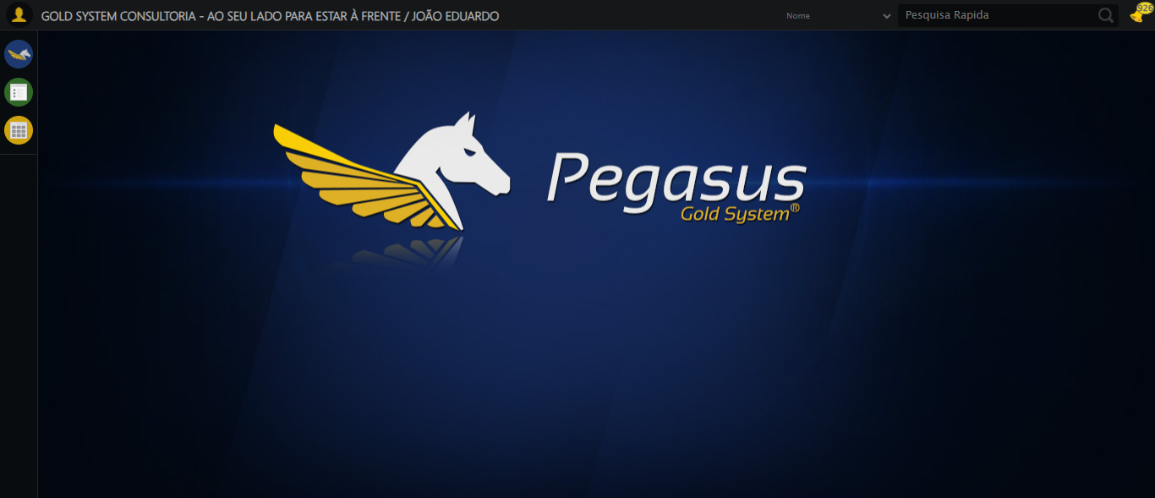

🔄 Abrindo menu Cartão...

❌ Erro ao tentar abrindo menu cartão: Message:

🖼️ Screenshot: screenshots\erro_abrindo_menu_cartão_161200.png

